桃園市Scratch程式設計推廣活動-程式說明文件

組別：■國小遊戲

題目: 公園尋寶遊戲
- 玩家在這個遊戲的目標是：尋找公園中的寶藏，並維持公園不被破壞的環境。

- 這個遊戲的規則條件及玩家任務挑戰是：
任務一：創意迷宮
規則一：1. 使用↑↓←→鍵控制主角的位置
2. 拿到鑰匙領取寶物即可進入下一個關卡
3. 回到主面前， 會先通過水管的隧道， 爬上樓梯
後， 再進入屋內
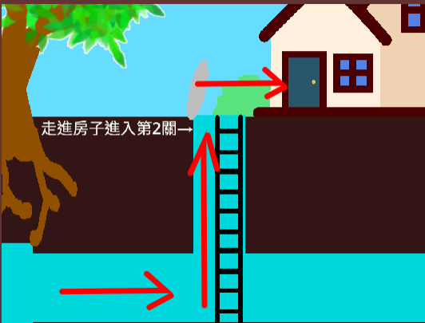
任務二：藝文走廊
規則二：1. 任意點擊一幅畫
2. 尋找正確的那幅畫
3. 當畫移開後，會看到後面有一
個凹槽
4. 點擊凹槽中的寶石即可過關!
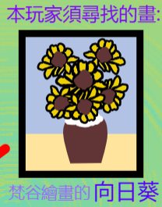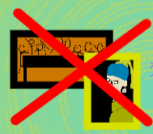

任務三：植物展區
規則三：1.滑鼠鍵按下即可幫植物澆水
2.其中兩盆花是捕蠅草
3.如果水珠澆到捕蠅草的盆栽中，你就會被捕蠅草
吃掉!
4.如果澆到正常的玫瑰盆栽即可獲勝!
5.玫瑰盆栽底下的寶石點擊領取

(自行增加任務)：________________
(自行增加規則)：_________________

